注意：考試開始鈴(鐘)響前，不可以翻閱試題本

115學年度科技校院四年制與專科學校二年制
統 一 入 學 測 驗 試 題 本
共同科目
國 文

【注 意 事 項】

1.請核對考試科目與報考群(類)別是否相符。
2.請檢查答案卡(卷)、座位及准考證三者之號碼是否完全相同，如有不符，請監試人員查明處理。 ˉ
3.本試題本分兩部分，共100分，答對給分，答錯不倒扣。試題本最後一題後面有備註【以下空白】。
第一部分，「選擇題」共38題，每題2分，共76分。
第二部分，「寫作測驗」共1題，共24分。 ˉ
4.本試題本之第一部分均為單一選擇題，每題都有 (A)、(B)、(C)、(D) 四個選項，請選一個最適當答案，在答案卡(卷)同一題號對應方格內，用 2B 鉛筆塗滿方格，但不超出格外。 ˉ
5.本試題本之第二部分為「寫作測驗」，請使用黑色墨水的筆，將答案書寫於答案卡(卷)之「寫作測驗作答區」指定範圍內。 ˉ
6.本試題本空白處或背面，可做草稿使用。 ˉ
7.請在試題本首頁准考證號碼之方格內，填上自己的准考證號碼及姓名，考完後將「答案卡(卷)」及「試題本」一併繳回。 ˉ

准考證號碼：□□□□□□□□ 姓名：＿＿＿＿＿＿＿
考試開始鈴(鐘)響時，請先填寫准考證號碼及姓名，再翻閱試題本作答。

一、選擇題 ( 第 1 題至第 38 題，每題 2 分，共 76 分 )
1. 下列文句，何者有錯別字？
 | (A) 依法究辦，杜絕弊竇 |  | (B) 栽種莊稼，烹茶品茗
 | (C) 春帷不揩，窗扉緊掩 |  | (D) 曉景朦朧，市聲沸騰
ˉ
2. 依據下文兩個「然」的用法，下列敘述，何者正確？
蘇子愀①然，正襟危坐而問客曰︰「何為其②然也？」
 | (A)「屋舍儼然」、「項王默然不應」的「然」，用法皆同於①
 | (B)「奏刀騞然」、「然鄭亡，子亦有不利焉」的「然」，用法皆同於①
 | (C)「滿目蕭然」、「然臺煤雖富，年來開採仍不甚旺」的「然」，用法皆同於②
 | (D)「他植者則不然」、「梯航萬國，能使帝京元氣充然」的「然」，用法皆同於②
ˉ
3. 下文敘述元始天尊因商朝將亡而召見姜子牙，依據文意，□□□□內最適合填入的詞語依序為何？
子牙忙至寶殿座前行禮曰：「弟子姜尚拜見。」天尊曰：「你上崑崙幾載了？」子牙曰：「弟子三十二歲上山，如今虛度七十二歲了。」天尊曰：「你生來命薄，□□□□，只可受人間之福。成湯數盡，周室將興。你與我代勞封神，下山□□□□，身為將相，也不枉你上山修行四十年之功。」
 | (A) 仙道難成 ／ 扶助明主 |  | (B) 仙道難成 ／ 功高震主
 | (C) 盛情難卻 ／ 扶助明主 |  | (D) 盛情難卻 ／ 功高震主
ˉ
4. 下框例句為「就一事物區分為兩個類別，呈現不同的功能或用途」。下列文句，何者也屬此一表述方式？
 | (A) 道之所存，師之所存也 | 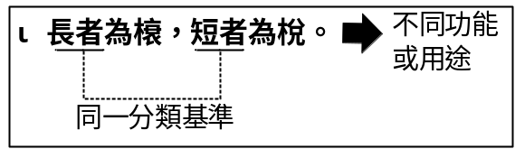
 | (B) 彼節者有間，而刀刃者無厚
 | (C) 縱一葦之所如，凌萬頃之茫然
 | (D) 凡鑑窪則照人面大，凸則照人面小
ˉ
5. 現今中文常用詞語中，有些是日本新造詞，如「電話」；有些是日本將古代詞改了意義，如「交通」，在古代是〈桃花源記〉「阡陌交通」的用法，現今則是「交通工具」的用法。依據下列資料，何者為明確可證的敘述？
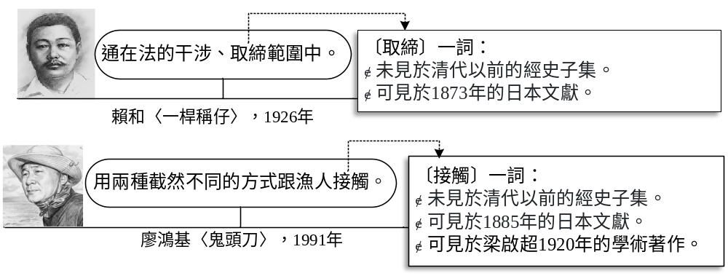
 | (A) 「取締」、「電話」皆日本新造詞，「接觸」的詞義變化類似「交通」
 | (B) 「取締」、「接觸」二詞，皆無法追溯18世紀之前的古代詞義
 | (C) 現今通行的中文裡，日本新造詞的數量已超過固有古代詞
 | (D) 1920年代，許多中文作者不認同日本新造詞，並排拒使用

6. 下圖是某講解單元的內容摘要，此單元的名稱最可能為何？
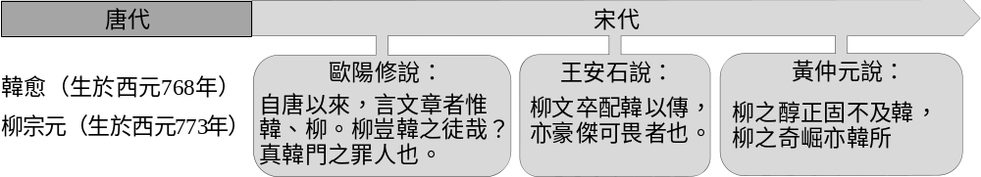
 | (A) 韓愈、柳宗元的相識互動 |  |  |  |  | (B) 「韓、柳並稱」如何形成
 | (C) 韓、柳對六朝駢文的態度 |  |  |  |  | (D) 「唐宋八大家」的代表作
ˉ
7. 「屈原既放，遊於江潭，行吟澤畔，顏色憔悴」，敘述者的視線是由整體 （屈原）聚焦到局部（面容） 。下列文字，何者也運用類似的敘述方式？
 |  | (A) 登斯樓也，則有心曠神怡，寵辱偕忘
 |  | (B) 人群分而物異產，來往貿遷，以成宇宙
 |  | (C) 林盡水源，便得一山，山有小口，彷彿若有光
 |  | (D) 雖無絲竹管絃之盛，一觴一詠，亦足以暢敘幽情
ˉ
8. 〈庖丁解牛〉的文惠君，因庖丁闡述「游刃有餘」而「得養生焉」；〈種樹郭橐駝傳〉的問者，因郭橐駝闡述「順木之天」而「得養人術」。依據下框，文惠君、問者因聽聞之所得，屬於何種聯想方式？
聯想的方式
- 接近聯想：基於兩事物在時間或空間上緊密相鄰，如由「鼻子」想到「嘴巴」。
- 相似聯想：基於兩事物有相似的特點，如由「流水不返」想到「時光飛逝」。
- 對比聯想：基於兩事物有對比性質，如由「性善」想到「性惡」。
- 因果聯想：基於兩事物有因果關係，如由「要怎麼收獲」想到「先怎麼栽」。

 | (A) 文惠君、問者皆屬於Ⅱ |  |  |  | (B) 文惠君、問者皆屬於Ⅲ
 | (C) 文惠君屬於Ⅰ，問者屬於Ⅳ |  |  |  | (D) 文惠君屬於Ⅱ，問者屬於Ⅲ
ˉ
9. 若要使下文的理路連貫有序，①、②、③、④、⑤最適當的排列應是：
在電視機逐漸普及的年代，黃俊雄繼承父親黃海岱的志業，首度將布袋戲搬上電視演出。1970年，他將父親的 《 忠勇孝義傳 》 改編為 《 雲州大儒俠 》。在這部初試啼聲的作品中，
①這些創新手法圈粉無數，
②他強調布偶的眼部神氣，
③電視臺為此增加每週播出集數，
④男女老幼都著迷於主角史豔文，
⑤並以流行音樂取代傳統的鑼鼓嗩吶，
播出期間的收視率甚至曾高達97％。
 |  | (A) ①②⑤③④ |  | (B) ②⑤①④③ |  |  | (C) ③④②⑤① | (D) ④②⑤①③
ˉ
10. 下列對話. .內應填入的是：
 |  | (A) 陶淵明 | 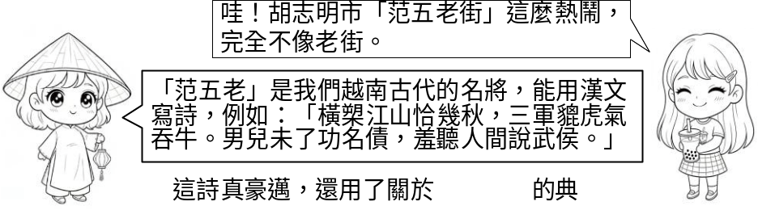
 |  | (B) 范仲淹
 |  | (C) 劉邦與項羽
 |  | (D) 曹操與諸葛亮
▲閱讀下文，回答第11-15題
【甲】
不到兩個禮拜的時間，粉娘又不省人事，急急地被送到醫院。醫院對上一次的迴光能拖這麼久，表示意外神奇。不過這一次醫院又說，還是快點回去，恐怕時間來不及在家裡過世。
粉娘又彌留在廳頭。隨救護車來的醫師按她的脈搏，聽聽她的心跳，用手電筒看她的瞳孔。他說：「快了。」
炎坤請人到么女的高中學校，用機車把她接回來，要她打電話連絡親戚。大部分的親戚都要求跟炎坤直接通話。
「會不會和上一次一樣？」
「我做兒子的當然希望和上一次一樣，但是這一次醫生也說了，我也看了，①大概天不從人願吧。」炎坤說。②對方言語支吾，炎坤又說，「你是內孫，父親又不在，你一定要回來。上次你們回來，老人家高興得天天唸著。」
幾乎每一個要求跟炎坤通話的，都是類似這樣的對答。而對方想表示即時回去有困難，又不好直說。結果，六個也算老女人的女兒輩都回來了，在世的三個兒子也回來，孫子輩的內孫外孫，沒回來的較多，曾孫都被拿來當年幼，又被他們的母親拿來當著需要照顧他們的理由，全都沒回來了。（黃春明〈死去活來〉）

【乙】
我們到的時候，那些插到你身體的管子和儀器都拔掉了。僅留你左邊鼻孔拉出的一條管子，與一只虛妄的兩公升保特瓶連結。名義上說，留著一口氣，回到家裡了。
那是你以前最愛講的冷笑話──聽到救護車的鳴笛，要分辨一下啊，如果是有醫〜有醫〜，就要趕快讓路；如果是無醫〜無醫〜，就不用讓了。一干親戚朋友被你逗得哈哈大笑時，往往只有我敢挑戰你：如果是無醫，幹嘛還要坐救護車？要送回家啊！你說。所以，我們與你一起坐上救護車，回家。名義上說，子女有送你最後一程了。
上車後，救護車司機平板的聲音問：小姐你家是拜佛祖還是信耶穌的？我會意不過來，司機更直白一點：你家有沒有拿香拜拜啦？我僵硬點頭。司機倏地把一捲卡帶翻面推進音響，南無阿彌陀佛。那另一面是什麼？難道哈利路亞？我知道我人生最荒謬的一趟旅程已經啟動。（③無醫〜無醫〜）
我好想把我看到的告訴你。男護士正規律地一張一縮壓著保特瓶，你的偽呼吸。相對於前面六天你受的各種複雜又專業的治療，這一最後步驟的名稱，顯得平易近人許多。
這叫做，最後一口氣。
到家。荒謬之旅的導遊旗子交棒給葬儀社、道士以及左鄰右舍。（有人斥責，怎不趕快說，爸我們到家了。我們說，爸我們到家了。）男護士取出工具，抬手看錶，來！大家對一下時喔，十七點三十五分好不好？好不好？我們能說什麼？好。④我們說好。我們竟然說好。（改寫自劉梓潔〈父後七日〉）
ˉ

11. 關於甲、乙二文晚輩送終的敘述，何者正確？
(A) 甲文「炎坤」認為粉娘的曾孫輩可免回家奔喪
(B) 乙文「我」在內心希望父親諒解世代觀念差異
(C) 二文的子女均對長者是否返家離世有不同意見
(D) 二文的子女均謹守長者離世前隨侍在側的傳統
ˉ
12. 關於甲、乙二文寫作內容與手法的比較，何者正確？
(A) 甲文的臨終者住院兩週後返家，乙文的臨終者住院六天後返家
(B) 甲、乙二文均透過醫護人員在救護車上的作為，呈現照護的用心
(C) 甲文主要寫臨終者返家後的情形，乙文主要寫送臨終者返家的路程
(D) 甲、乙二文均藉親屬商議、宗教儀式規劃等細節，襯托治喪事宜繁雜
ˉ
13. 關於甲文①②、乙文③④劃線文句的理解，何者最適當？
(A) ①冀望求神拜佛能挽回生命
(B) ②意謂家屬請炎坤設法救治粉娘
(C) ③暗喻救護車因交通狀況延誤救治
(D) ④暗指內心雖有想法但只能聽天由人
ˉ
14. 依據下表解讀甲、乙二文，何者不適當？
兩種敘述觀點
【第三人稱全知敘述觀點】

由故事外盡知一切的旁觀視角敘述，便於呈現所有人物的內心世界及事、物的因果關係。
【第一人稱敘述觀點】

由故事內的「我」敘述，容易讓讀者感覺親近，但也因受限於「我」的見聞，對周遭事物、他人心思無法盡知。

兩種敘述觀點皆可明示或暗示作者意圖。
基於特定需要，某些作品會兩種敘述觀點並用。

ˉ
(A) 甲文的敘述者在故事外
(B) 乙文兼採兩種敘述觀點
(C) 甲文「對方想表示即時回去有困難，又不好直說」，即敘述者盡知一切的寫法
(D) 乙文「那另一面是什麼？難道哈利路亞？」，即敘述者受限於個人見聞的寫法
ˉ
15. 若將甲文「會不會和上一次一樣？」、乙文「名義上說」視為作者透露諷刺意圖的線索，甲、乙二文諷刺之事依序應是：
(A) 人情淡薄 ／ 不知變通
(B) 人情淡薄 ／ 徒具儀式
(C) 拘泥禮法 ／ 徒具儀式
(D) 拘泥禮法 ／ 不知變通
ˉ
ˉ

▲閱讀下文，回答第16-18題
趙姨娘：姑娘當家理事，頭一樁，發放了二十兩喪葬銀子，這是給誰的呀？
探 春：府中家僕趙國基。
- 趙姨娘原是賈府小廝的女兒，後為賈政之妾。
- 文中「夫人」、「太太」指賈政正室王夫人。
- 「老祖宗」指賈政母親。
- 襲人是賈寶玉的丫鬟，鴛鴦是賈母的丫鬟。
趙姨娘：給了多少？
探 春：紋銀二十，按例而行。
趙姨娘：倒要請教，前不久，襲人母親過世，給了多少？
探 春：四十兩。
趙姨娘：鴛鴦母親呢？
探 春：也是四十。
趙姨娘：這都叫按例而行嗎？
探 春：襲人原是老祖宗房中之人，鴛鴦也有老祖宗額外恩賞。
趙姨娘：鴛鴦、襲人都有額外恩賞，到了我這兒，怎麼，斬釘截鐵乾乾淨淨，就「按例而行」四個字？我在這府裡，熬油似的熬到這麼大年紀，這會兒連丫頭都不如了，正好攔腰打了個對折，叫我這張臉往哪兒擱啊？我這張臉不值錢，要是連累姑娘妳也失了臉面，那可真叫人看笑話囉！
探 春：依禮行事，與臉面又有何干哪？
趙姨娘：妳剛才說什麼，「府中家僕趙國基」。別忘了，趙國基是我親兄弟，是姑娘妳的親娘舅。
探 春：探春當家，豈能逾矩？皆因夫人看重，才命我代管家務，如今還未做出一樁半件，姨娘倒來作踐於我。倘或夫人知道，怕我為難，不叫我管，那時非但我失了臉面，哪個又有光彩？
趙姨娘：太太疼妳，妳越發該拉拔拉拔我們。妳只顧討太太疼，就把我們忘了嗎？
探 春：我怎麼忘了？叫我怎樣拉拔？哪有個行端理正的，要人拉拔？
（王安祈〈紅樓夢中人‧探春〉）
ˉ
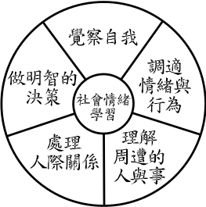
16. 《 紅樓夢 》 中的賈府人口眾多，成員總會經歷程度不一的「社會情緒學習」。
依據上文，何者最符合探春在事件中的經驗？
 |  | (A) 知道自己非正室所生，故期待於當家時有所表現
 |  | (B) 認為賈府生活開銷過於龐大，理應廢除喪葬補助
 |  | (C) 同情生母在賈府的處境，願意考慮她所提的要求
 |  | (D) 為化解生母與嫡母間的衝突，打算辭去當家之職
ˉ
17. 上文中，趙姨娘提及襲人母親、鴛鴦母親，主要用意為何？
 |  | (A) 指控二人驕奢任性，自己卻頻遭欺凌 |  | (B) 彰顯自己與二人年齡相近，應受禮遇
 |  | (C) 指出並非無破例者，要探春彈性處理 |  | (D) 明言恩賞全憑老祖宗，探春宜去討賞
ˉ
18. 上文趙姨娘為達到目的，利用「我們是親人」發展兩項情緒勒索說辭，探春分別以何種方式回擊？
 |  |  | 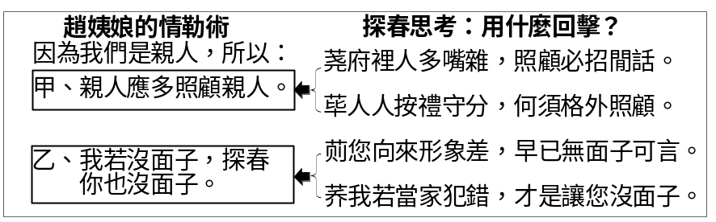
   | 回擊甲 | 回擊乙
  (A) | ① | ③
  (B) | ① | ④
  (C) | ② | ③
  (D) | ② | ④
ˉ

▲閱讀下文，回答第19-22題
專家座談會會議紀錄
討論案例：
鄭之鄙人學為蓋，三年藝成而大旱，蓋無所用，乃棄而為桔槔。又三年藝成而大雨，桔槔無所用，則又還為蓋焉。未幾而盜起，民盡改戎服，鮮有用蓋者。欲學為兵，則老矣。
與會人員意見摘要：
一、程產品經理：
鄭國匠人按消費者需要什麼就學什麼，想藉所學生財，符合今日常說的「讓趨勢成為你的朋友」，「市場永遠是對的」。他本該是把握時機、順勢而為的受益者，卻因時運不濟而被郁離子批評為目光短淺。戰國時的白圭是「人棄我取，人取我與」的高手：穀類豐收時價格低，他進場收購，販賣市面上較少的蠶絲；蠶絲盛產時價格低，他進貨儲存，銷售市面上較少的穀類。這完全是逆向操作，一般人很難做到。鄭國匠人當然比不上白圭洞察先機，但若因此說他投機，似乎過於嚴苛。
二、蔡農會理事：
白圭能收購量大價跌的農產品，原因之一是農民的決策存在「時間落後」。農作物成長需要時間，農民要決定這一期的種植數量，必會參考上一期的市場價格。例如某種水果去年價格好，但消費者去年愛吃，今年未必依然，供過於求便價格崩跌。來年參考這項資訊減少產量，又可能物以稀為貴。學習技能同樣要花時間，鄭國匠人依目前市場需求投資自己，即使按計畫三年學成，也難免遭遇類似農產品市場的問題。
三、薛職涯顧問：
專用技能因用於特定職場，學或不學，的確可從「時間落後」考量。但今日企業招募人才，也重視「可轉移技能」。它是無論從事哪一種職業或職位都需要具備的能力，長時間累積而來的共通職能。鄭國匠人雖然轉職碰壁，但不用擔心「可轉移技能」從零開始。

ˉ
19. 依據上文與右圖，何者最符合鄭國匠人的想法？
 | 轉職前，他自認  所做的工作屬於： | 他希望，轉職後  所做的工作屬於：
(A) | ① | ②
(B) | ② | ①
(C) | ③ | ①
(D) | ④ | ②

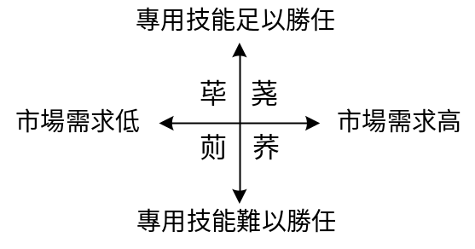
ˉ
20. 依據上文所述的白圭從商經驗，他最可能提出哪句箴言？
 | (A) 買賣虧損時，切忌賭徒式加碼求攤平
 | (B) 市場氣氛低迷時，潛在的漲幅更可觀
 | (C) 別想買在最低、賣在最高，要知足常樂
 | (D) 花錢滿足瞬間欲望，存錢滿足夢想渴望
ˉ
21. 上文農會理事談「時間落後」，主要是想對「與會人員」表達何種觀點？
 | (A) 鄭國匠人僅是少數特例，勿以偏概全 |  |  |  |  |  |  | (B) 個人造的業，無關老天，勿推諉卸責
 | (C) 難以當下訊息研判未來，勿後見之明 |  |  |  |  |  |  | (D) 學就有用，非有用才學，勿倒因為果
ˉ
22. 依據上文，何者最可能是鄭國匠人的「可轉移技能」？
①領導力 ②執行力 ③人際溝通 ④學習新知 ⑤工作流程優化
 | (A) ②④ |  | (B) ③⑤ |  |  |  |  | (C) ①②⑤ |  |  | (D) ②③④
▲閱讀下文，回答第23-26題
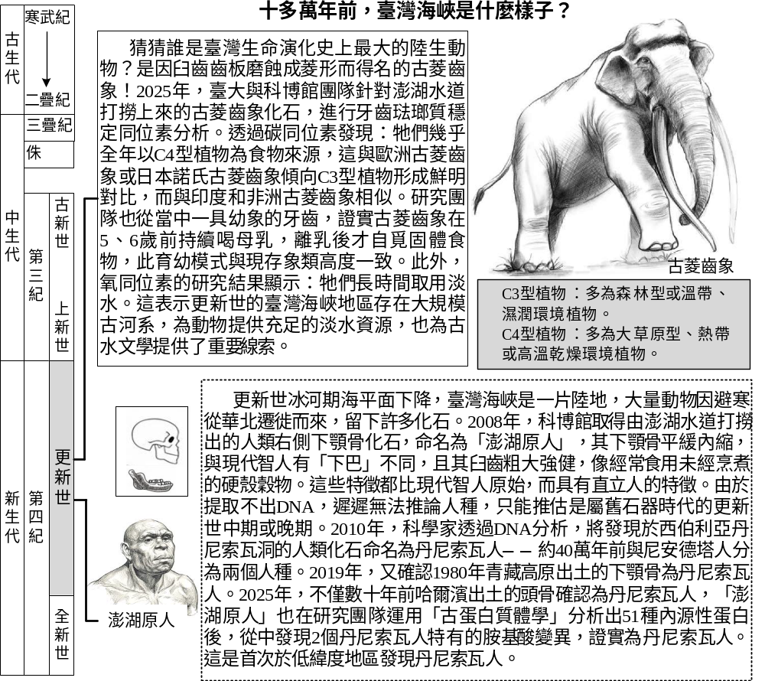
ˉ
23. 關於上文所述考古研究的取材、目的與成果，何者正確？
 | (A) 研究所用化石都來自澎湖水道，主要目的皆為確認這些化石是否為更新世所遺留
 | (B) 透過澎湖原人、古菱齒象的牙齒形狀，得知二者體型大小與經常攝取的食物種類
 | (C) 將原先歸屬直立人的澎湖原人，經蛋白質分析而改歸屬為現代智人的丹尼索瓦人
 | (D) 經由不同年齡的古菱齒象化石，分別得知其飲食取向，並推斷食物所在地的環境
ˉ
24. 有研究者推論丹尼索瓦人「具有適應多種環境的能力」，依據上文，主要是基於何種事證提出這項推論？
 | (A) 化石發現於不同緯度的地區 |  |  |  |  |  |  | (B) 與尼安德塔人有相同的祖先
 | (C) 下顎骨與臼齒具直立人特徵 |  |  |  |  |  |  | (D) 能打製石器用於狩獵與雕刻
ˉ
25. 下列指示AI繪圖的文字，何者最符合由上文得知的更新世臺灣海峽生態地貌？
 | (A) 澎湖原人身披獸皮，在結冰的海面上捕獵南遷避寒的古菱齒象群
 | (B) 澎湖原人駕駛小舟穿越海峽，沿海岸尋找尚未斷奶的古菱齒幼象
 | (C) 澎湖原人蹲藏在廣闊草原，觀察古菱齒幼象跟隨母象到河邊喝水
 | (D) 澎湖原人躱在潮濕陰暗的溫帶森林，獵捕獨自吃草的古菱齒幼象
26. 依據上文，關於考古結合自然科學研究的①、②敘述，最適當的研判是：
① 除了提取化石DNA，古蛋白質體學也是有助解析史前人類演化的方法。
② 碳同位素分析、氧同位素分析結果，有助推測史前動物的食物、飲水來源。
 | (A) ①、②皆正確 | (B) ①、②皆錯誤 |  |  |  |  |  |  | (C) ①正確，②錯誤 |  |  | (D) ①錯誤，②正確
ˉ
▲閱讀下文，回答第27-30題
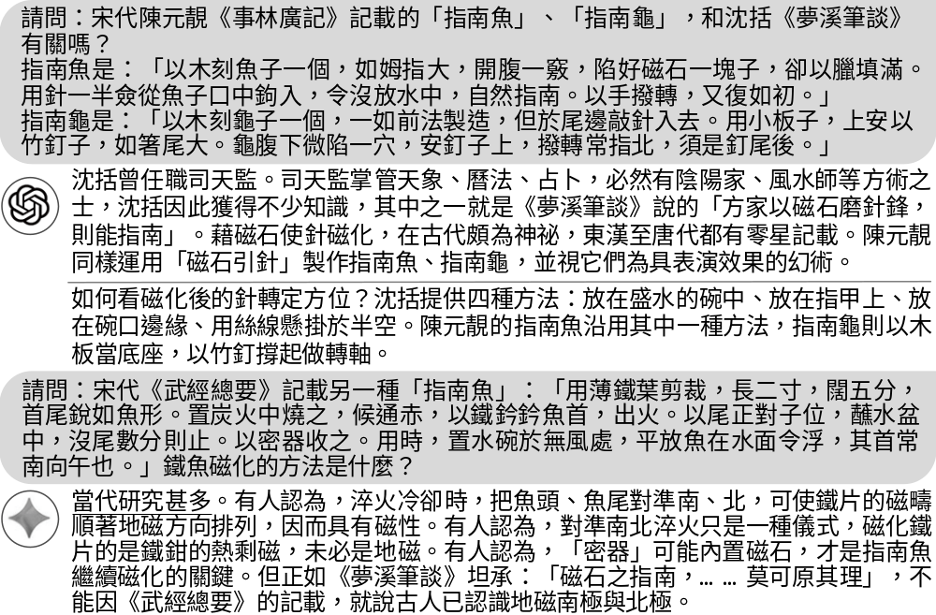
ˉ
27. 依據上文，右圖兩種指南魚若靜止於預設的方位，方位甲、乙依序為何？
 | (A) 南；北 |  |  | (B) 北；南 |  |  | 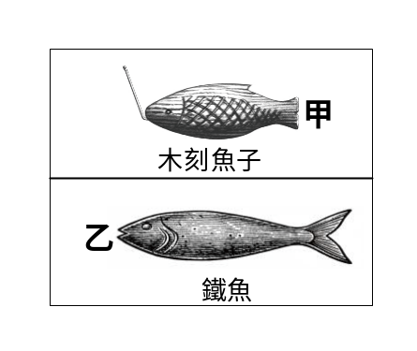
 | (C) 南；南 |  |  | (D) 北；北
ˉ
28. 依據上文，關於 《 事林廣記 》 的指南魚、指南龜，何者正確？
 | (A) 二者皆如姆指大，釘於筷箸上
 | (B) 二者皆內嵌磁石，且與磁針並用
 | (C) 前者用於幻術表演，後者用於占卜問事
 | (D) 前者以絲線懸於半空，後者以底座撐離桌面
ˉ
29. 依據上文所述「當代研究甚多」，這些研究的共同課題為何？
 | (A) 是否任何材質所製成的密器，皆能讓鐵片磁化
 | (B) 是否須選天然磁石所製成的鐵片，才能打造指南魚
 | (C) 燒紅、冷卻、收入密器諸步驟中，何者影響鐵片磁化
 | (D) 《 夢溪筆談 》 與 《 武經總要 》，何者對鐵片磁化認識較深
ˉ
30. 依據上文，關於①、②兩項推論，最適當的研判是：
①古人連接子位和午位的直線，與現今將地球分為南北半球的赤道平行。
②古人雖不明白地球磁場，但知道如何讓原本不帶磁性的物質獲得磁性。
 | (A) ①、②皆正確 |  | (B) ①、②皆錯誤 |  |  |  |  | (C) ①正確，②錯誤 |  |  |  | (D) ①錯誤，②正確
▲閱讀下文，回答第31-34題
甲  - 交通部《2021交通科技產業政策白皮書》提出無人機應用於交通里程碑：一是建立偏鄉及離島的無人機物資運補機制──2024年完成概念驗證及服務驗證，2025年完成商業驗證。二是2021至2024年發展無人機橋梁檢測相關技術，克服橋梁劣化位置在視線死角的問題。  - 交通部自2020年起推動「無人機偏鄉物流服務計畫」，包含(1)日常服務：運送生活用品與農產品。(2)緊急支援：配送時效性物資，如醫療器材。(3)救災應變：支援救災，守護居民安全。 |  | 乙 ______________  - 物流車不便進入的地區，居民享受不到物流服務。交通部規劃「屏東東港─小琉球」、「新竹尖石郵局─新光國小」等無人機物流路線，希望解決物流最後一哩路的困境。  - 當無人機的飛行場域不只偏鄉、不只載貨，就有無限的可能。加速法規鬆綁與空域數位協調，才能啟動智慧物流新世代。
丙  - 防災救災也是無人機商業應用的重要一環。2018年花蓮大地震、2019年南方澳大橋斷裂，國家實驗研究院都找「翔隆航太」執行現場航空測量勘災及三維建模保存，兩三個小時就完成資料蒐集與分析。  - 最專業的翔隆團隊身為無人機產業領航者，將廣邀產官學界人士，就急難救災、災害管理暢談無人機產業新趨勢，歡迎查詢本公司官網。 | 丁  - 「擎壤科技」創辦人陳恆燈說，他們起初製造15公升級農噴機，後來發現很多農民僅有三、四分地，而且零碎分散，無法連著噴藥。於是改製造5公升級農噴機，不僅攜帶方便，價格也更親民。  - 「當別人只看到麻煩，我看到的是機會！」由於法規限制越來越多，陳恆燈便成立「中華民國農用無人機械應用發展協會」，訓練飛手並協助取得證照，一條龍的服務提高了農民加入意願。

ˉ
31. 投影片常減少文字，改用圖示。若甲的部分內容改為圖(一)，主題【 】與項目 、
最適合填入：
①建立偏鄉及離島無人機物資運補機制 ②無人機應用於交通里程碑 ③商業驗證
④概念驗證與服務驗證 ⑤輔助橋梁檢測 ⑥日常服務與緊急支援 ⑦救災應變

 |  |  |  |  |  | 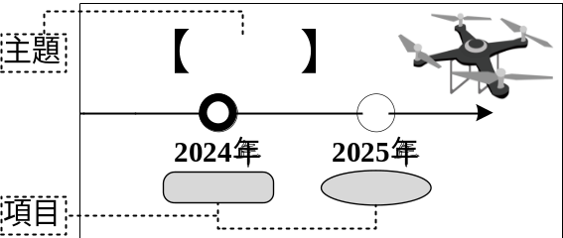  圖(一)
   | 【 】
  (A) | ① | ④ | ③
  (B) | ① | ⑥ | ⑦
  (C) | ② | ① | ⑤
  (D) | ② | ④ | ⑥
ˉ
32. 綜括乙所列二點，該頁頂端______________內最適合以何者為標題？
 | (A) 降低技術門檻，有助推動無人機產業 |  |  |  |  |  |  |  | (B) 無人機亂象多，待政府部門制定法規
 | (C) 從偏鄉物流起步，飛向無人機的未來 |  |  |  |  |  |  |  | (D) 看見無人機商機，民間業者率先投入
ˉ
33. 若於口述丙、丁後，扼要歸納「翔隆航太」、「擎壤科技」的異同，最適合的是：
 | (A) 青年創業相同，機器產地不同 |  |  |  |  |  |  |  | (B) 青年創業相同，商用領域不同
 | (C) 創新服務相同，機器產地不同 |  |  |  |  |  |  |  | (D) 創新服務相同，商用領域不同
ˉ
34. 有人建議：「這份簡報以報導者的立場，介紹無人機的政策方向、公司特色，不宜混入帶有自我宣傳口吻的告示。」依據此建議，哪一張投影片最應修改？
 | (A) 甲 |  | (B) 乙 |  |  |  |  |  | (C) 丙 |  |  | (D) 丁
▲閱讀下文，回答第35-38題
表(一)
作品（發行年） |  | 銷售量（單位：冊）
 |  | 累積至2023年 | 破億所需時間
鬼滅之刃 | （2016） | 約1.5億 | 4年7個月
進擊的巨人 | （2009） | 約1.4億 | 10年3個月
火影忍者 | （1999） | 約2.5億 | 10年6個月
航海王 | （1997） | 約5.0億 | 7年5個月
名偵探柯南 | （1994） | 約2.7億 | 11年4個月
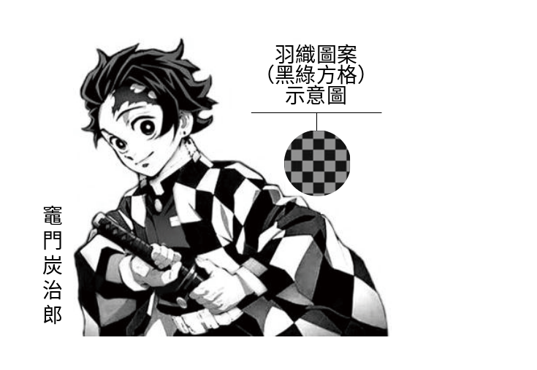
日本知名漫畫《鬼滅之刃》是 .的作品。出版者集英社於2020年，就其中六個人氣角色的羽織（日式傳統外套）圖案，向日本特許廳申請商標註冊。經審查後，富岡義勇等三人的圖案獲得通過，竈門炭治郎等三人的圖案則以「不具識別性」遭到拒絕。以竈門炭治郎為例，特許廳主張：該圖案由黑色和綠色矩形交錯排列、重複配置組成，可理解為日本傳統「市松紋」的一種，與裝飾布花紋無異。集英社則答辯：該圖案除了黑色和綠色矩形，商標外圍尚有黑色邊框等設計，有別於裝飾布花紋。最終特許廳維持原先見解，不同意註冊。
《鬼滅之刃》的故事背景為大正時期（1912～1926），竈門炭治郎學蘭（歐洲軍裝款式的立領學生服）外加羽織的穿著，正反映當時風潮──本土西洋混搭。熟悉日本傳統圖案的讀者，認為羽織暗喻角色性格。如富岡義勇的羽織含有象徵長壽的「龜甲紋」，呼應其沉著堅定；而象徵繁榮的「市松紋」，則呼應竈門炭治郎勇往直前的信念。熟知大正時期已禁止一般人帶刀的讀者，指出這既是佩刀的滅鬼成員隱密行事的原因，也影射明治維新（19世紀後期）廢除武士階層，藉以表達對傳統武士精神的追懷與肯定。不過，滅鬼不僅憑揮刀，也靠藥理與毒理學。日本的醫藥研究向西方取經，大正時期確立藥師為專業人員。
ˉ
35. 上文 .內，若要填入最符合表(一)的文句，應是：
 | (A) 自發行後，每年銷售量均超越前一年
 | (B) 銷售量如旋風般，於2021年已超過一億冊
 | (C) 2023年的銷售量出乎預期，直逼 《 進擊的巨人 》
 | (D) 繼 《 航海王 》 後，同為發行五年內銷售量突破一億冊
ˉ
36. 依據右框，上文特許廳的主張、集英社的答辯，聚焦於何種商標識別性？
 | (A) 二者皆為① |  |  |  | 商標應具兩種識別性其中之一  ①先天識別性：構成商標的文字或圖形本身就有特殊性，無須市場大量使用，消費者便能識別。  ②後天識別性：不具先天識別性的標識，可透過銷售量、市占率等資料，證明足以讓消費者識別。
 | (B) 二者皆為②
 | (C) 特許廳為①，集英社為②
 | (D) 特許廳為②，集英社為①
ˉ
37. 關於 《 鬼滅之刃 》 的內容，何者最符合上文所述？
 | (A) 官方礙於禁刀之令，只好暗中選派學生執行滅鬼任務
 | (B) 執行滅鬼任務的成員會隨任務異動，更換不同的羽織
 | (C) 竈門炭治郎原本在學校研習藥學，故羽織內仍穿學蘭
 | (D) 滅鬼成員雖然不是武士，但隱然延續傳統的武士精神
ˉ
38. 日治時的臺灣也經歷「大正時期」。下列建築樣貌，何者最能展現上文所述的當時風潮？
 | (A) 街屋在仿巴洛克式的建築立面上，保留傳統匾額框，以鐫刻商行名號
 | (B) 禮拜堂是英國維多利亞時期鄉村小教堂形式，尖聳的屋頂上矗立十字架
 | (C) 古厝的主要結構使用福州杉，設置迴廊是傳襲自福建安溪民宅的建築特色
 | (D) 園林景牆鑿漏窗，以瓢瓜、南瓜、蟠桃、石榴為造形，象徵福、祿、壽、喜
二、寫作測驗 (24分)
我們對於生活中擁有的物品，需求或看法多少會有改變。例如杯子，一開始只要有盛裝功用就好，後來覺得材質、款式、造型等應該要有舒適感。或如球拍，當初是看到同學們都有便也跟進，如今則帶來贏球的成就感。或如學生證，在校時是拿它享有多種優惠，但畢業後保存它，則是基於校友的歸屬感。或如平安符，小時候戴是為了安神護身，長大後又篤信它能轉運聚財。因此，若把對某樣物品的需求或看法畫成雷達圖，我們會發現：不同階段的圖形可能不一樣。
請依據下列條件，以「擁有物品的漸進體驗」為題，寫一篇完整的文章，述說關於此體驗的原因、過程與看法。
〔條件〕
1.請就物品取材，勿寫真實的人、動物、植物。
2.請依照下圖的五個向度，至少以一個向度構思。
3.「漸進」可以是向度的擴展，可以是不同向度的轉換，也可以是單一向度的程度增減。
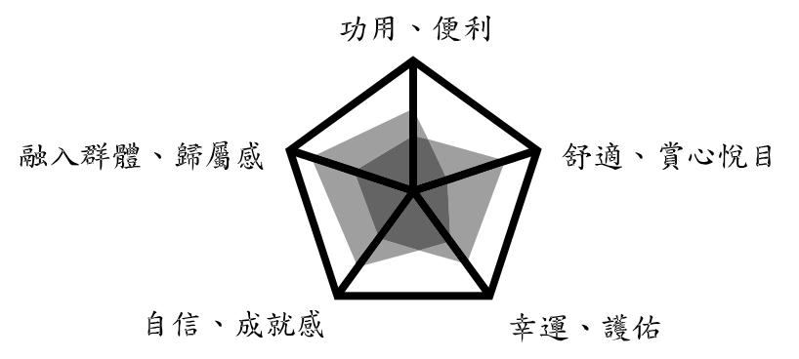ˉ

【以下空白】

